


EDITAL N. 009 /2017

Universidade Sem Fronteiras (USF)-
Subprograma Incubadora dos Direitos Sociais- PATRONATO

1. PREÂMBULO

A Universidade Estadual do Paraná – Campus de Campo Mourão – por seu Diretor de Extensão e Cultura, Professor João Marcos Borges Avelar, nomeado pela Portaria nº. 038/2014 - D, que em decorrência do Termo de Cooperação Técnico e Científico nº. 05/2016, firmado entre a Secretária de Estado da Ciência, Tecnologia e Ensino Superior – SETI, a Secretaria da Segurança Pública e Administração Penitenciário – SESP com a UNESPAR, no uso de suas atribuições legais e estatutárias, resolve:

TORNAR PÚBLICO

A homologação das inscrições para o Processo de Seleção de Bolsistas Recém-formados, conforme o Edital nº. 007/2017 da UNESPAR/campus de Campo Mourão, para participação no projeto aprovados pelo Programa “Universidade Sem Fronteira”, da Secretária de Estado da Ciência, Tecnologia e Ensino Superior – SETI/PR, e da Secretaria de Estado da Segurança Pública e Administração Penitenciária – SESP, no Subprograma Incubadora dos Direitos Sociais-PATRONATO.

NOME | C. DE IDENTIDADE | SITUAÇÃO
- Dilma Cordeiro | 7.018.537-7 PR | Deferida
- Gabrielly Tavares Botelho | 11.065.480-4 PR | Deferida
- Luara Caroline Davantel Poyer | 10.921.935-5 PR | Deferida

1. DA PARTICIPAÇÃO NA PRIMEIRA ETAPA DO PROCESSO SELETIVO
1.1 Os candidatos com as inscrições deferidas deverão comparecer no dia 15/02/17 às 08h30min horas na sala C- 4 do Bloco C da UNESPAR/ Campus de Campo Mourão, para a realização da prova escrita.
1.2 Os candidatos deverão estar munidos da carteira de identidade.
1.3 O candidato que chegar atrasado ou não comparecer será desclassificado e eliminado do processo de seleção.

2. TEMAS DA PROVA ESCRITA
2.1 A prova escrita será constituída de um tema relacionado ao publicado no Edital nº. 007/2017 da – UNESPAR/ Campus de Campo Mourão

2.2 O candidato que não atingir a nota mínima de (2,0) será desclassificado.

3. SEGUNDA ETAPA: ENTREVISTA

3.1 Os candidatos selecionados para a entrevista serão informados até o dia 16 de fevereiro de 2017 quanto à data e horário, por meio de edital a ser fixado nas dependências da UNESPAR/ Campus de Campo Mourão. O Edital poderá ser encontrada também no endereço eletrônico www.fecilcam.br/usf.

3.2 A entrevista acontecerá no dia 17 de fevereiro de 2017, na sala do Núcleo de Psicologia Aplicada, no Bloco C, com inicio as 08 horas e 30 minutos.
3.3 A ordem para a entrevista será alfabética e por curso.
3.4 A entrevista terá duração de 20 a 30 minutos.
3.5 O não comparecimento no horário da entrevista implicará na eliminação do candidato.

4. RESULTADO FINAL DO PROCESSO SELETIVO
O Resultado final do processo seletivo e a Convocação será divulgado até o dia 24/02/2017.

5. DA PUBLICIDADE
Publique-se pelos sites www.fecilcam.br/usf, ou www.fecilcam.br/usf , no saguão da UNESPAR/ FECILCAM.

Campo Mourão, 13 de fevereiro de 2017.

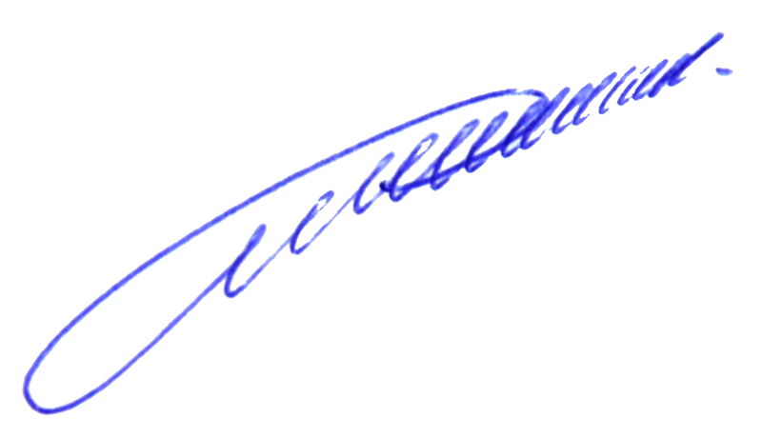

_________________________________
Prof. João Marcos Borges Avelar
Divisão de Extensão e Cultura
Portaria n. 038/2014 – D

